Vorname: ________________ Familienname: _________________ %

BAZ Infotag Test Rechnen /22A
1. Bitte lösen Sie folgende Rechenaufgaben. Verwenden Sie für Ihre Rechnungen den Platz auf der rechten Seite dieses Blattes.
612,83 + 597,7 + 1146,58 = ______________

662,7 – 119,49 = ____________

16 x 5,4 = _______

414 : 12 = _______

2. Rechnen Sie die Werte in die angegebene Einheit um:
7,5 m = ____________mm 1,25 h = ____________ min
750 cm = _________ m 75 cm² = _________mm²
7,5 kW (Kilowatt) = ____________ W (Watt)

Tragen Sie hier bitte die Lösungsbuchstaben der nun folgenden Textaufgaben ein:
Aufgabe Nummer: | 3. | 4. | 5. | 6. | 7.
Lösung (Buchstabe):

3. Fünf Mädchen essen Weintrauben.
Laura isst um 2 Trauben mehr als Sophie.
Bettina isst um 3 Trauben weniger als Laura.
Clara isst eine Traube mehr als Bettina und 3 weniger als Alice.
Welche zwei Mädchen essen gleich viele Trauben?
a) Alice und Bettina b) Alice und Laura c) Alice und Sophie
d) Clara und Laura e) Clara und Sophie

4. Drei Pfeile werden auf eine einfache Zielscheibe mit zwei Feldern geschossen.
Die Anzahl der erreichten Punkte hängt davon ab, welches Feld man getroffen hat.
Die ersten beiden Durchgänge bringen 12 bzw. 15 Punkte.

1. Durchgang 2. Durchgang 3. Durchgang

12 Punkte 15 Punkte ?

Wie viele Punkte werden im dritten Durchgang erzielt?
a) 18 b) 19 c) 20 d) 21 e) 22

∑ | @ | € | Ω | #
Ω | # |  |  | €
@ | € | Ω | # | ∑
# | ∑ |  | ? | Ω
€ | Ω | # | ∑ | @
5. Die Zeichen ∑ @ € Ω # sollen auf dem 5x5-Feld so angeordnet werden, dass in jeder Spalte und in jeder Reihe jedes Zeichen genau einmal vorkommt.
Welches Zeichen muss auf dem Feld mit dem Fragezeichen („?“) liegen?

a) € b) ∑ c) # d) @ e) Ω

6. Ein Blatt Papier mit den Zahlen von 1 bis 36 wird zwei Mal in der Hälfte gefaltet. (Siehe Bilder)
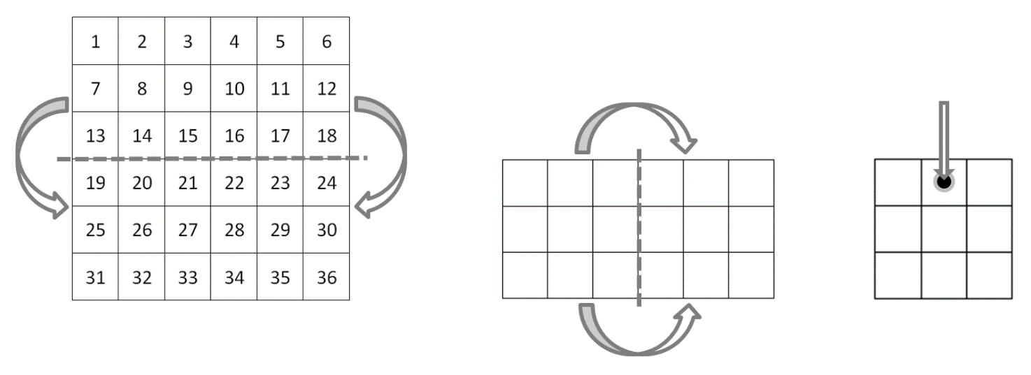
Danach wird ein Loch durch alle 4 Schichten gestochen (rechtes Bild). Welche vier Zahlen werden dabei durchbohrt?
a) 8, 11, 26, 29 b) 14, 16, 21, 23 c) 14, 17, 20, 23
d) 15, 16, 21, 22 e) 15, 17, 20, 22

7. Von dieser Figur wird ein Quadrat entfernt, dann wird sie gedreht.

Wie viele der 5 folgenden Figuren können dadurch entstehen?

a) 1 b) 2 c) 3 d) 4 e) 5

Bitte tragen sie den Buchstaben mit der richtigen Lösung auf der ersten Seite unten ein!

 | erstellt | geprüft | freigegeben
Datum | 21.11.2022
Name | Franz Hable | Michael Kogelmann | Christian Nowak
Unterschrift | Franz Hable eh. | Michael Kogelmann eh. | Christian Nowak eh.

